06.06.2020г. Преподаватель: Танчик Евгений Борисович
Занятие по дисциплине УП.01. ( Учебная практика по ПМ 01.01. Выполнение штукатурных работ) группы 25а профессии 08.01.08. Мастер отделочных строительных работ в рамках программы дистанционного обучения.
Добрый день, уважаемые студенты группы 25а!
Вашему вниманию предлагается дистанционный урок по дисциплине УП 01. Выполнение штукатурных работ. Продолжительность занятия – 6 часов.
Сегодня мы с вами возвращаемся к началу изучения модуля. Тема №2 : Подготовка под оштукатуривание кирпичных, бетонных, деревянных и других гвоздимых поверхностей.

Вопросы, которые предстоит разобрать на нашем занятии:
- Обеспыливание и обезжиривание поверхностей.
- Провешивание поверхностей.
- Подготовка бетонных и кирпичных поверхностей под оштукатуривание.
- Подготовка деревянных поверхностей.
- Подготовка поверхностей глубоко проникающими грунтовками.

Для освоения данной темы необходимо выполнить следующее:
1. Изучить теоретическую часть материала.
2.Составить конспект.
3.Посмотреть видеоматериалы (по ссылкам в конце лекционного материала).
4.Ответить на контрольные вопросы.
5.Выполнить домашнее задание.

Материал для изучения и конспектирования

Подготовка поверхностей для оштукатуривания
До начала штукатурных работ должны быть установлены и закреплены оконные и дверные блоки, заложены и замоноличены зазоры между коробами и стенами, а также все отверстия в стенах, установлены средства крепления
санитарно-технических приборов и т. д. Состав работ по подготовке поверхностей к оштукатуриванию зависит от вида и состояния последних.
Кирпичные, каменные, бетонные и другие поверхности из камней правильной формы очищают от пыли, грязи, жировых и битумных пятен пескоструйным аппаратом или промывают водой под напором, насекают бучардами, зубилами. Соли, копоть и потеки счищают металлическими электрифицированными щетками. Краску удаляют металлическими скребками, выжигают паяльной лампой или с помощью специальной пасты (80 % известкового теста и 20 % водного раствора каустической соды). Чтобы сделать бетонные поверхности шероховатыми, их нарезают, насекают или обрабатывают пескоструйным аппаратом. В кирпичных стенах с заполненными швами раствор шва процарапывают или равномерно насекают на глубину 10–15 мм.
На деревянных поверхностях доски шириной более 10 см надкалывают для образования щелей. С целью придания поверхности шероховатости набивают драночные щиты с размером ячеек 45 × 45 мм (в свету); для уменьшения тепло– и звукопроводности конструкций, до набивки драночных щитов натягивают антисептированную рогожу, мешковину или войлок.
Гипсовые и гипсобетонные поверхности для придания им шероховатости прочищают стальными щетками.
Стыки разнородных по материалу поверхностей во избежание образования трещин затягивают металлической сеткой с ячейками размером 10 × 10–30 × 30 мм. При этом сетку заводят за обе стороны стыка на 40–50 мм.
Стальные балки для лучшего сцепления с ними раствора оплетают проволокой или затягивают сеткой.
Поверхности, подлежащие оштукатуриванию, проверяют провешиванием в вертикальной и горизонтальной плоскостях. При этом для определения оптимальной толщины намета штукатурного слоя и точного ее соблюдения устанавливают контрольные марки и маяки, поверхность которых должна отстоять от стены на толщину намета в данном месте. Провешивание выполняют с помощью ватерпаса, отвеса или уровня с рейкой.

При провешивании вертикальных поверхностей гвозди, рейки или марки устанавливают с расстоянием 100–300 см между ними, при этом от потолка, пола и углов они должны отстоять на 30–40 см (рис. 2.3). Крайние угловые гвозди 1 и 4 забивают так, чтобы их шляпки располагались от поверхности стены на расстоянии, равном предполагаемой толщине штукатурки. Гвозди 2 и 5 забивают по отвесу, а промежуточные 3 и 6 – по туго натянутому шнуру и шляпкам уже установленных гвоздей. Ровность плоскости стены проверяют, натягивая шнур с 1 на 5 и со 2 на 4 гвозди. При провешивании потолков сначала с помощью шнура определяют самое низкое провисшее место и вбивают в него гвоздь так, чтобы шляпка отстояла от поверхности на заданную толщину штукатурного слоя. Последующие гвозди располагают рядами по линии, намеченной намеленным шнуром (рис. 2.3, б). Их забивают по отметкам, определяемым с помощью правила с уровнем, ватерпаса или водяного уровня. По гвоздям заподлицо с ними устраивают растворные марки размером 30 × 30 или 40 × 40 мм. Негвоздимые стены и потолки провешивают теми же инструментами, но гвозди заменяют растворными маяками.
При выполнении высококачественной штукатурки устанавливают маяки из раствора. В случае устройства маяков из раствора по гипсовым маркам, поставленным по одной линии, на марки ставят рейку или правило и крепят его к стене. Зазор между стеной и правилом заполняют раствором. После оштукатуривания поверхности и схватывания последнего слоя грунта непрочные гипсовые марки вырубают, а образовавшиеся борозды заполняют штукатурным раствором.
Устройство штукатурных маяков требует значительных трудозатрат, поэтому целесообразно применять инвентарные деревянные или металлические маяки.

Подготовка поверхности под оштукатуривание
1.Подготовка бетонных и кирпичных поверхностей под оштукатуривание.
Подготовка поверхности — это первая технологическая операция, выполняемая при производстве штукатурных работ. Объем и характер подготовки зависят от состояния поверхности и вида предстоящей отделки.
Одним из основных условий, определяющих качество штукатурки, является ее сцепление с поверхностью, на которую она нанесена. При слабом сцеплении штукатурка отслаивается, а затем и отпадает. Чтобы обеспечить надежное сцепление раствора с поверхностью, ее как раз и подготавливают — придают шероховатость, очищают от пыли и загрязнений.
Поверхности из разных строительных материалов готовят под оштукатуривание по-разному. Трудоемкость подготовки в первую очередь зависит от степени твердости поверхности. Легче всего обрабатываются гипсовые, шлакобетонные, кирпичные поверхности, очень тяжело поддаются обработке бетонные.
Кирпичные стены, сложенные в пустошовку и имеющие достаточную шероховатость, очищают металлической щеткой и поливают водой. Если швы кладки заполнены раствором полностью, их выбирают на глубину не менее 10 мм.
Бетонные поверхности. Обычно при изготовлении стеновых шлакобетонных изделий на их поверхность наносят борозды, в которые при оштукатуривании попадает раствор и прочно удерживает штукатурный слой. Если такие борозды не сделаны, поверхность чистят стальной щеткой, насекают топором или зубилом борозды и сверлят отверстия глубиной до 20 мм, диаметром 10—12 мм. Отверстия располагают на расстоянии 50—70 мм друг от друга в шахматном порядке. .
Для более надежного сцепления штукатурки с поверхностью последнюю смачивают водой, хорошо нацарапывают, а затем наносят слой глиняного раствора толщиной около 20 мм. Как только раствор слегка схватится, в нем делают отверстия диаметром 20мм на всю глубину нанесенного раствора. Отверстия должны находиться на расстоянии не более 50 мм одно от другого.-
Для устройства отверстий применяют приспособление в виде грабель, зубья которых имеют диаметр 20 мм и расположены на расстоянии 50 мм друг от друга. Приспособление приставляют к поверхности под нужным углом и наносят по нему удар молотком.
После того как обработанная таким образом поверхность высохнет, на нее наносят известковый или известково-глиняный раствор сметанообразной консистенции толщиной 2—3 мм, который называется обрызгом. Затем ее оштукатуривают.
Работы выполняют только исправным инструментом. Ручки инструментов должны быть прочно насажены и не иметь заусенцев. На рабочем месте не должно быть посторонних предметов.
.

Подготовка поверхности под монолитную штукатурку во многом определяет ее качество. До начало подготовки поверхности проверяют ее горизонтальность и вертикальность различными методами: провешивают, устанавливают маяки, марки, используют правило.
Гипсовую поверхность стальными щетками делают шероховатой.
Фибролитовую, камышитовую поверхности набивают дранью. Если сама поверхность шероховатая, то обрабатывают только стойки, прогоны вбивают гвозди, оплетают проволокой или сеткой.
Стыки разнородных поверхностей затягивают металлическими сетками.
Швы между железобетонными плитами законопачивают паклей, смоченной в гипсовом растворе.
Стальные балки оплетают проволокой, затягивают сеткой. Если намет =20см тоже натягивают стенку.

ПОДГОТОВКА ПОВЕРХНОСТЕЙ ПОД ОШТУКАТУРИВАНИЕ И ОБЛИЦОВКУ
Главной задачей подготовки поверхности под оштукатуривание и облицовку является ее очистка от пыли и грязи и придание ей шероховатости для обеспечения хорошего сцепления раствора, клея или мастики с основанием.

Подготовка кирпичных поверхностей. Подготовку кирпичных поверхностей проводят в следующей последовательности.
1. Очищают поверхность от пыли и грязи металлическими щетками.
2. Отклонения по вертикали более 10 мм устраняют выравнивающим слоем раствора без последующей затирки, предварительно смочив поверхность.
3. Выпуклости более 10 мм срубают штукатурным молотком, скарпелью или зубилом.
4. Вогнутости более 10 мм замазывают раствором, предварительно смочив поверхность.
5. Потеки затвердевшего раствора сбивают скарпелем и молотком.
6. Швы кирпичной кладки, уложенные не в пустошовку (рис. 1), выбивают зубилом и молотком на глубину не менее 10 мм, прочищают металлическими щетками.
7. Оставшуюся пыль удаляют со стены щетками.
8. Перед оштукатуриванием хорошо смачивают поверхность.
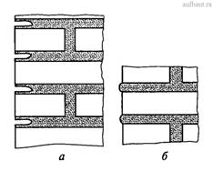

Рисунок 1. Швы кирпичной кладки: а - в пустошовку; б - не в пустошовку

Подготовка бетонных поверхностей. Подготовку бетонных поверхностей проводят в следующей последовательности.
1. Очищают поверхность от пыли, грязи и потеков раствора металлическими щетками, скребками и т.д.
2. Выявляют и устраняют отклонения:
— стены с отклонениями от вертикали более 10 мм исправляют выравнивающим слоем цементного раствора, нанесенным на закрепленную к конструкции металлическую сетку, без последующей затирки;
— выпуклости более 10 мм срубают зубилом и молотком, отбойным молотком или перфоратором;
— впадины более 10 мм замазывают цементным раствором;
Придают поверхности шероховатость:
— наносят насечки: если необходимо подготовить небольшую по площади поверхность, то насечки (бороздки на поверхности, получающиеся от удара зубила или бучарды) наносят зубилом и молотком или бучардой в шахматном порядке, на глубину 3...4 мм, если поверхность по площади большая, то насечки наносят отбойным молотком или перфоратором также в шахматном порядке;
— шероховатость на поверхности можно произвести пескоструйным аппаратом;
— закрепляют металлическую сетку на поверхности: металлическая сетка на бетонной поверхности закрепляется дюбелями в шахматном порядке. Сетка должна быть туго натянута, чтобы избежать выплывов раствора. После закрепления сетку промазывают раствором без затирки.
Пескоструйный аппарат (рис. 2) применяется при очень больших объемах работ, когда надо подготовить большие по площади поверхности. Сухой просеянный песок засыпают в загрузочный бункер 1. Затем, через цилиндр 2, под давлением через коническую часть 3 он попадает в патрубок 4, а оттуда - в резиновый шланг, на конце которого имеется сопло с двумя трубками. К одной из трубок подведен шланг для подачи песка, к другой - шланг сжатого воздуха от компрессора. Сжатый воздух подхватывает частички песка и с силой выбрасывает их из сопла. Песок с большой скоростью долетает до поверхности, ударяется об нее и выбивает верхний, тонкий, гладкий слой бетона, очищает поверхность и придает ей шероховатость. Применение пескоструйного аппарата значительно удорожает отделочные работы.
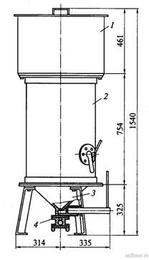

Рисунок .2. Пескоструйный аппарат: 1 - загрузочный бункер; 2 - цилиндр; 3 - коническая часть; 4 – патрубок

Подготовка деревянных поверхностей. Подготовить деревянную поверхность значительно сложнее, так как древесина под воздействием влаги разбухает, а при высыхании коробится и растрескивается. В настоящее время деревянные поверхности встречаются редко. Целесообразнее при их отделке применять метод облицовки стен гипсокартонными листами на деревянных брусках или металлических профилях. Этот метод исключает технологическое увлажнение строительных конструкций и обязательную последующую их просушку, снижает трудоемкость подготовки деревянный поверхностей, обеспечивает высокое качество последующей отделки.
Значительно труднее и не с таким высоким качеством можно подготовить деревянную поверхность под штукатурку, набив на нее дрань, а под облицовку - при помощи металлической сетки.
Штукатурка и деревянная поверхность имеют самые худшие показатели по прочности при соединении. Для того чтобы укрепить эти соединения, на деревянные поверхности для создания шероховатости набивают дрань (рис. 3). Чтобы поверхности не коробились, доски предварительно надкалывают и в надколы забивают клинья. Чтобы уменьшить теплопроводность и звукопроводность деревянных поверхностей, на них до набивки драни набивают рогожу, мешковину или войлок. Эти материалы пропитывают антисептиком.
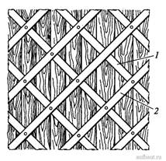

Рисунок 3. Набитая дрань: 1 - простильная; 2 - выходная
Ширина драни составляет 20...30 мм, толщина - 4...5 мм, длина - 1000... 2500 мм. В драни не должно быть гнили, плесени, коротких драниц.
Прибивать дрань начинают с низа стен. Сначала прибивают ряды простильной (1) драни (нижние ряды, прибитые непосредственно к деревянной поверхности). Ряды драни прибивают под углом 45° к полу. Затем прибивают ряды выходной 2 драни (верхние ряды драни, прибитые на простильные). Ряды простильной и выходной драни располагаются под углом 90° друг к другу и на расстоянии примерно 45 мм друг от друга.
При подготовке деревянных поверхностей под облицовку между деревом и облицовкой создают воздушную прослойку, которая предохраняет облицовку от влияния на нее объемных изменений дерева (рис. 4).
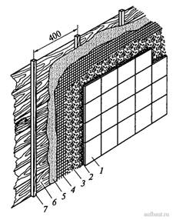

Рисунок 4. Облицовка деревянных поверхностей: 1 - плитка; 2 - растворная прослойка; 3 - раствор; 4 - металлическая сетка; 5 - гидроизоляционный материал; 6 - деревянные доски; 7 - деревянный брусок
Для создания воздушной прослойки на деревянные поверхности набивают вертикальные бруски сечением 20x30 или 25x40 мм, расположенные на расстоянии примерно 40 см друг от друга. Затем поверхность и бруски покрывают антисептирующим составом, предохраняющим дерево от гниения. На брусках закрепляют гидроизоляционный материал (толь или рубероид), по которому к брускам гвоздями крепят металлическую сетку с ячейками размером 10... 15 мм.
Сетку натягивают туго, чтобы при дальнейшем обмазывании ее раствором она не провисала. На сетку наносят жесткий цементный раствор с добавлением волокнистых веществ. Раствор намазывают на металлическую сетку снизу вверх кельмой.

Подготовка поверхностей глубокопроникающими грунтовками. На рынке строительных материалов появилось много глубокопроникающих грунтовок для предварительной обработки оснований в целях улучшения адгезии (сцепления покрытия с основанием) и укрепления поверхности. Такие грунтовки применяют перед оштукатуриванием, облицовкой, окраской, приклеиванием обоев и шпатлеванием поверхности. Они глубоко проникают в поверхность, основание становится однородным, что предотвращает неравномерное высыхание отделочного слоя. Рассмотрим некоторые из них.
«Тифенгрунд» - грунтовка быстросохнущая (около 3 ч), бесцветно-прозрачная, не содержащая растворителей, готовая к употреблению после перемешивания. Благодаря хорошей проникающей способности она пригодна для очень гигроскопичных оснований (гипсовых штукатурок, гипсокартонных листов, наливных полов и других хорошо впитывающих влагу поверхностей). Применяется перед штукатурными, облицовочными и малярными работами. Не вредна для здоровья. Используется как для внутренних, так и для наружных работ. Наносится валиком или кистью на всю поверхность.
«Бетоконтакт» - грунтовка штукатурная, предназначенная для предварительной обработки плотных, не впитывающих влагу оснований (монолитного бетона, бетонных потолков, полов и т.д.) перед оштукатуриванием. Используется для внутренних работ. Наносится валиком или кистью.
«Грундермиттель» - грунтовка, предназначенная для обработки очень гигроскопичных оснований, для предотвращения неравномерного схватывания раствора при последующем проведении штукатурных работ. Наносится равномерно на все основание перед штукатурными работами (с использованием штукатурок «Гольдбанд», МР75, «Ротбанд»).
«Флехдендихт» - гидроизоляция битумная. Представляет собой не содержащую растворителей каучукобитумную эмульсию и применяется для гидроизоляции внутренних и наружных поверхностей. Имеет хорошее сцепление почти со всеми основаниями: бетоном, известковой, цементной и гипсовой штукатуркой, гипсокартонном, кирпичной и каменной кладкой, асбестоцементом, деревом, древесно-стружечными и древесноволокнистыми плитами, полиуретаном, керамической плиткой и т.д. Наносится на чистое основание валиком или кистью, как минимум, в два слоя. Для пористых оснований рекомендуется наносить три слоя. Предыдущий слой перед нанесением последующего должен просохнуть в течение 2...3 ч.
Таких грунтовок очень много, поэтому при выборе и покупке грунтовки необходимо тщательно изучить рекомендации производителей и правильно их применять.

СПОСОБЫ ПОДГОТОВКИ СТЕН К ОТДЕЛКЕ
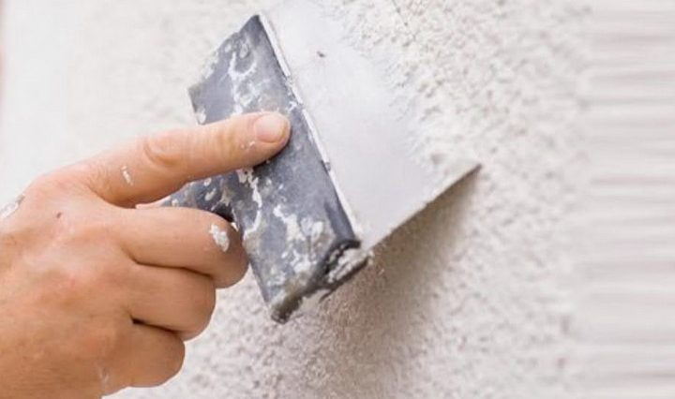
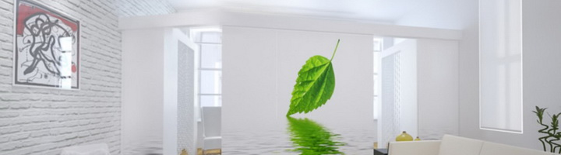
- Предисловие
Тщательная подготовка поверхностей под отделку необходима для того, чтобы облицовочный материал – будь то краска, обои или плитка – лег ровно и крепко держался.

НЕОБХОДИМЫЕ ИНСТРУМЕНТЫ И МАТЕРИАЛЫ
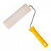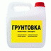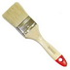

ЭТАПЫ ПОДГОТОВКИ СТЕН МОКРЫМ СПОСОБОМ
Пошаговая подготовка стен мокрым способом включает в себя несколько этапов.
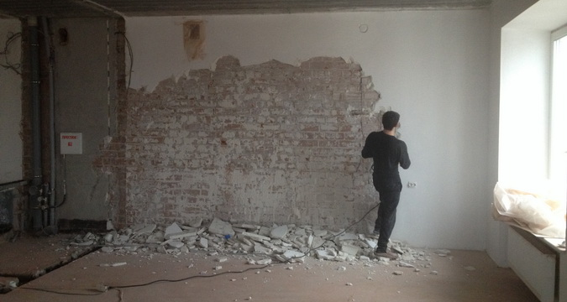
Удаление старых материалов. Это первичный этап, заключающийся в полном удалении всех слоев прежней отделки – старых обоев, краски, штукатурки. Их зачищают до самого основания стены, применяя различные инструменты и способы. Хорошо, если старая краска или обои покрывали оштукатуренную стену. Тогда их удаляют механически вместе со штукатуркой. Для этого используют зубило и молоток, которыми откалывают куски старой штукатурки.
Сложнее действовать, если окраска была сделана по бетонному основанию. Если старая краска растрескалась и отслаивается, ее можно отскрести шпателем или лезвием острого топора. Когда же она лежит довольно прочно, придется использовать химический или термический способ.
Химический способ подготовки стен к отделке заключается в применении различных растворителей. Какой именно растворитель лучше подойдет для старой краски, можно узнать в строительном магазине. Растворитель наносят кистью на всю окрашенную поверхность и оставляют на некоторое время, чтобы краска размягчилась. После этого ее счищают шпателем. Способ быстрый, но имеет недостаток – запах растворителя неприятный и достаточно долго не выветривается из помещения.

Термический способ – это разогрев краски с помощью строительного фена до размягчения. Затем ее также снимают шпателем. Способ быстрый и удобный, но его нельзя применять на участках, где проходит электропроводка или вблизи каких-либо пластиковых элементов.
Если нужно удалить старые обои, их предварительно обильно смачивают горячей водой с помощью пульверизатора или губки и дают немного постоять. Отсыревшие обои легко отделяются шпателем от стены.

Видеоматериалы по теме занятия:

- https://www.youtube.com/watch?v=aKy76t1ll_c
- https://www.youtube.com/watch?v=YvE1-rsXMfc
- https://yandex.ru/efir?stream_id=vLvpvjTplQKw
- https://vk.com/video176370457_171617895
- https://www.youtube.com/watch?v=yn2Np0UKrV4
- https://www.youtube.com/watch?v=lqoIC-IOcr4
- https://ok.ru/video/80969992765
- https://www.youtube.com/watch?v=sLPk5vcBqNo
- https://www.youtube.com/watch?v=F4ghwAQlc-g

Контрольные вопросы

- Какой состав имеет специальная паста для удаления старой краски с поверхности стен?
- Какой размер имеют ячейки драночных щитов?
- Какой размер должен быть у растворных марок?
- На какую глубину необходимо выбрать швы в кирпичной кладке?
- Виды драни и её размеры.
- Назовите известные марки грунтовок.
- Назовите минимальное время просушки одного грунтовочного слоя.

Домашнее задание
Изучить предложенный материал, просмотреть видеоматериалы по теме занятия (по ссылкам в конце лекционного материала), составить конспект, ответить на контрольные вопросы. Выполненную работу необходимо сфотографировать и выслать на электронную почту: tanchik.evgeniy68@mail.ru или на WhatsApp ( 8-918-684-77-87.)

Желаю вам успехов!

